算法方案概要设计

编制部门 | 模型部 | 文件版本 | A0
编制人 | 张欢 | 日 期 | 2020.06.19
审核人 | 王瑜 | 日 期 | 2020.06.22
批准人 | 王瑜 | 日 期 | 2020.06.22
生效日期 | 2020.06.22

文件修订记录

修改日期 | 版本号 | 修订说明 | 修订人 | 批准人

目录
1. 参考文件 2
2. 引言 2
2.1. 技术背景 2
2.2. 技术目的 3
3. 技术概述 3
3.1. 需求概述 3
4. 技术环境配置 3
4.1. 硬件环境 3
4.2. 软件环境 4
5. 技术方案 4
5.1. 算法主要流程 4
5.2. 各功能模块设计 4
5.2.1. 肺栓塞分割模块 4
5.2.2. 肺叶分割模块 5
5.2.3. 三维重建模块 5
参考文献 6
附件 1 评审记录 7

参考文件
《模型需求规格说明》

引言

技术背景
各种栓子阻塞肺动脉或其分支作为发病原因的一组疾病或临床综合征的总称为肺栓塞，常见的肺栓塞类型有肺血栓栓塞（Pulmonary Thromboembolism, PTE）、脂肪栓塞综合征、羊水栓塞、空气栓塞及肿瘤栓塞等等，其中PTE为肺栓塞的最常见类型^{[1]}。其中，急性肺栓塞是静脉血栓栓塞症最严重的表现形式，在心血管死亡原因中位列第3，仅次于冠心病和卒中。新近流行病学资料中，高危急性肺栓塞患者30天病死率达22%，尽早干预治疗有望改善预后^{[2]}。
PTE的确诊检查包括CT肺动脉造影（CT Pulmonary Angiogram, CTPA）、核素肺通气/关注（V/Q）显像、磁共振肺动脉造影（Magnetic Resonance Pulmonary Angiogram, MRPA）、肺动脉造影等。其中CTPA直观显示肺动脉血栓的位置、形态及堵塞程度，对PTE诊断的敏感性和特异性较高，是确认PTE的首选检查方法^{[3]}。
肺栓塞的CTPA诊断是通过直接显示中心性腔内充盈缺损或表现为呈锐角的偏心性部分充盈缺损，血管壁被比对剂环绕边缘，或者表现为血栓完全阻塞形成的肺动脉截断。对栓子准确的定性定量分析将有助于开展后续抗凝的治疗工作。因此，放射科医生在CTPA影像诊断检查时存在以下亟待解决的问题：诊断及时性：由于急性PTE的临床表现多种多样，均无明显特异性， 容易被误诊。医生需要快速做出肺栓塞诊断，除此之外，也需要关注其他肺部征象，如肺动脉及心腔径线，以评估心功能状态；观察肺内病变，评价合并症和并发症。医患交流难：医生与患者交流时，对于影像学检查的内容通常很难直接通过文字或者语言表述让患者理解所处的病情阶段以及危险程度，医生需要更为主观的图像体现帮助患者快速了解病情以便于开展后续的诊疗方案。
随着现在计算机科学技术的进步以及人们对医疗保健和自身健康的关注，医学图像处理、分析由于可以辅助医生对疾病进行更精确的诊断，受到越来越多的关注。本产品拟开展基于肺动脉造影CT图像处理研究，辅助医师在阅片中提供可视化的图像处理工具，提供医生更为直观的展示方式，能更快的识别栓子所在位置以缩短诊断时间、提高诊断质量，提升临床效率。今后还可将本产品成功的方法、经验和技术创新应用于其他种类疾病的图像处理，具有广阔的应用前景。
自从卷积神经网络（CNN）在视觉相关任务中最近获得成功以来，深度学习已被广泛应用于医疗领域。如在胸部CT上对肺结节的检出和良恶性判断，在头颈CTA图像上进行血管分割^{[4]}、狭窄判断等。最近的一项研究表明，在头颈CTA图像上，基于深度学习的CNN模型可以帮助放射科医生提高诊断效率，减少诊断时间和放射科医生的工作量。鉴于深度学习人工智能在辅助诊断的效率、准确率、可靠性上具备的独特的优越性，应用深度学习的方法进行重大疾病的病灶识别，辅助影像科医师为临床诊疗提供依据，具有重要的临床意义。

技术目的
算法方案概要设计的主要任务有两部分，一是对深度学习系统总体结构流程设计的说明，二是对流程中的设计功能模块的描述。
算法方案概要设计为开发过程提供系统处理过程的概要说明，使系统开发各类技术人员对整个系统所需实现的功能以及系统的功能模块的划分、为整个系统的开发、测试、评定和移交的工作提供基础，本报告一旦确认后，将成为系统开发各类技术人员共同遵守的准则，并为以后的编程工作提供依据。
本说明书的预期读者为本项目负责人以及负责项目开发的各类技术人员、管理人员、项目评审人员。

技术概述

需求概述
本产品适用于从医学影像存储设备中，读取分析符合DICOM标准格式的图像，识别图像中的肺栓塞，并在病例列表中提示异常病例，为临床提供智能分诊。同时对肺叶、肺血管、支气管精准分割，并实现三维重建，为医生提供三维立体结构，方便医生直观判断解剖结构和病灶位置。

技术环境配置

硬件环境
满足深度学习对超高性能并行运算能力的需求，能够兼容多块英伟达所开发的支持CUDA的高性能GPU。PCIe 3.0的带宽至少到40。主板能够支持X99架构，支持至少40条PCIe 3.0通道，支持多路英伟达SLI技术，支持4通道DDR4内存架构。内存需要达到2倍显存，至少16G，选取最新DDR4架构。电源需具备支持显卡拓展的能力，功率至少650W。硬盘平均读取速度在150Mb/s以上，平均写入速度在150Mb/s以上。机箱应该具备良好的散热能力，能够支持多显卡满负载工作。

软件环境
选取安全性高，易于开发的Ubuntu 18.04作为操作系统，需预安装英伟达GPU驱动程序，CUDA驱动程序，numpy，scipy深度学习工具库以及PyTorch深度学习框架。

技术方案

算法主要流程
在肺栓塞CT图像辅助评估软件(IR-CT-PE)中，算法总体包括深度学习框架的肺栓塞分割、肺血管分割、支气管分割、肺叶分割模块，以及传统算法的三维重建模块。整体流程如图 1所示。其中的气管分割和肺血管分割见《TX-DFMD-TS1.0-005-A0 模型设计说明书》，在此处不做赘述。
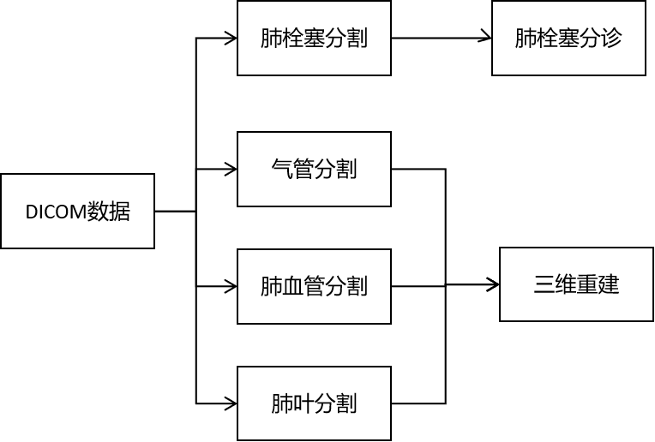
图 1 算法整体流程图

各功能模块设计

肺栓塞分割模块
模块目的：分割栓子。
模块设计原则：图像空间较大，为了提高分辨率，采用以块为基础单位的模型预测方案
输入：一套符合DICOM3.0标准格式的CTPA轴位影像序列。
处理：模型对序列影像做特征分析。
输出：该影像序列中栓子的分割结果。

肺叶分割模块
模块目的：分割5个肺叶。
模块设计原则：肺叶比较规则，使用UNET进行分割
输入：一套符合DICOM3.0标准格式的CTPA轴位影像序列
处理：模型对序列影像做特征分析。
输出：该影像序列中肺叶分割结果。

三维重建模块
模块目的：将主动脉三维重建立体显示。
模块设计原则：使用传统的后处理算法，得到主动脉三维体绘制结果。使用MarchingCube算法将分割得到的区域变成三角面片。利用DepthPeeling算法，在绘制过程中获取到分割区域的深度信息，从而在光线投射进行三维渲染时，直接跳跃到目标区域的位置。如图 2所示。
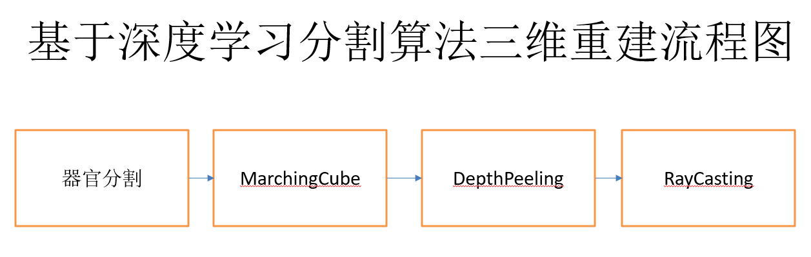
图 2 三维重建流程图
输入：肺叶/肺血管/支气管分割结果。
处理：对分割结果进行体绘制。
输出：肺叶/肺血管/支气管三维体绘制结果。

参考文献
- 中华医学会呼吸病学分会肺栓塞与肺血管病学组,中国医师协会呼吸医师分会肺栓塞与肺血管病工作委员会,全国肺栓塞与肺血管病防治协作组.肺血栓栓塞症诊治与预防指南[J].中华医学杂志, 2018, 98(14):28.DOI:10.3760/cma.j.issn.0376-2491.2018.14.007.Bonita R. Epidemiolgy of stroke[J]. The Lancet, 1992, 339(8789): 342-344.
- 中华医学会心血管病学分会,中国医师协会心血管内科医师分会肺血管疾病学组,中国肺栓塞救治团队(PERT)联盟.急性肺栓塞多学科团队救治中国专家共识[J].中华心血管病杂志, 2022, 50(1):11.DOI:10.3760/cma.j.cn112148-20210527-00455.
- SteinPD, FowlerSE, GoodmanLR, et al. Multidetector computed tomography for acute pulmonary embolism[J]. N Engl J Med, 2006, 354(22): 2317-2327. DOI: 10.1056/NEJMoa052367.
- Fu F, Wei J, Zhang M, et al. Rapid vessel segmentation and reconstruction of head and neck angiograms using 3D convolutional neural network[J]. Nature communications, 2020, 11（1）: 4829.

附件 1 评审记录
评审记录（算法方案概要设计）
项目名称 | 肺栓塞CT图像辅助评估软件 |  | 评审时间 | 2022.11.04
参评人员 | 模型部 | 刘恩佑 郝增号 张欢
 | 产品部 | 无 | 其他部门 | 无
评审内容 |  |  | 评审结论
算法方案详细设计 |  | 完整性 | ☑通过 □存在问题
 |  | 输入输出明确 | ☑通过 □存在问题
 |  | 表述无歧义 | ☑通过 □存在问题
 |  | 模块设计合理 | ☑通过 □存在问题
 |  | 设计考虑风险 | ☑通过 □存在问题
对存在问题和不足采取措施的建议（内容较多可另附页）：
无
负责人/日期：无 |  |  | 预计完成日期：无
解决问题情况跟踪/评审总结：
详细设计完整，输入输出明确，表述无歧义，模块设计合理，设计已考虑风险。评审通过。
参评人签字：
批准人（签字/日期）：

